TIẾT 25+26 CHỦ ĐỀ: NGHỆ THUẬT TRUNG ĐẠI THẾ GIỚI
BÀI 12: NHỮNG MẢNH GHÉP THÚ VỊ
(Thời gian thực hiện: 2 tiết)
Ngày dạy: Tiết 25:....../......./.........
Tiết 26:....../......./.........
I. MỤC TIÊU
1. Mức độ, yêu cầu cần đạt
– Chỉ ra được vẻ đẹp tạo hình và cách làm tranh ghép mảnh bằng giấy màu
– Tạo được bức tranh mảnh ghép bằng giấy, bìa màu
– Phân tích được vẻ đẹp tạo hình của tranh ghép mảnh qua sản phẩm mĩ thuật
- Nêu được vai trò và giá trị của việc ứng dụng hình thức tranh Mosaic trong cuộc sống
2. Năng lực
- Năng lực chung:Tự học, giải quyết vấn đề, tư duy, tự quản lý, trao đổi nhóm.
- Năng lực riêng:
+ Biết cách xác định được phong cách chủ đạo, ngôn ngữ thiết kế sử dụng trong sản phẩm, tác phẩm
+ Biết nhận xét, đánh giá sản phẩm mĩ thuật của cá nhân, nhóm.
3. Phẩm chất
- Có hiểu biết và yêu thích các thể loại của mĩ thuật.
II. THIẾT BỊ DẠY HỌC VÀ HỌC LIỆU
1. Chuẩn bị của giáo viên
- Giáo án biên soạn theo định hướng phát triển năng lực, tìm hiểu mục tiêu bài học
- Một số hình ảnh, clip liên quan nội dung bài học.
- Máy tính, máy chiếu, bảng, phấn, giấy A3, A4
2. Chuẩn bị của học sinh
- SGK, đồ dùng học tập, giấy A4
- Tranh ảnh, tư liệu sưu tầm liên quan đến bài học.
- Dụng cụ học tập theo yêu cầu của GV : giấy bút, màu vẽ, tẩy, …
III. TIẾN TRÌNH DẠY HỌC
HOẠT ĐỘNG 1 :KHÁM PHÁ
a. Mục tiêu: Tạo tâm thế hứng thú cho học sinh và từng bước làm quen bài học.
b. Nội dung: GV trình bày vấn đề, HS trả lời câu hỏi.
c. Sản phẩm học tập: HS lắng nghe và tiếp thu kiến thức.
d. Tổ chức thực hiện:
Hoạt động của Thầy và trò | Nội dung kiến thức
*GV chuyển giao nhiệm vụ học tập.  - GV hướng dẫn HS quan sát, thảo luận và tìm hiểu cách làm tranh ghép mảnh  - Khuyến khích HS thảo luận để nhận biết cách làm tranh ghép mảnh  - Nêu câu hỏi gợi ý để HS tư duy và trả lời.  Tạo kho vật liệu làm tranh ghép  Cắt giấy, bìa màu (hoặc giấy thủ công, tạp chí cũ) thành những mảnh giấy nhỏ có kích thước khoảng 1,5cmx 1,5cm để làm vật liệu ghép tranh  *HS thực hiện nhiệm vụ học tập.  ghi nhớ : Nên phân loại riêng từng màu giấy để thuận tiện cho hoạt động tiếp theo  *Báo cáo kết quả hoạt động và thảo luận  + GV gọi 3 bạn đại diện của 3 nhóm trả lời.  + GV gọi HS khác nhận xét, bổ sung.  *Đánh giá kết quả, thực hiện nhiệm vụ học tập  -HS nhận xét đánh giá chéo  - GVNX - Chốt KT | I. Tạo kho vật liệu làm tranh ghép  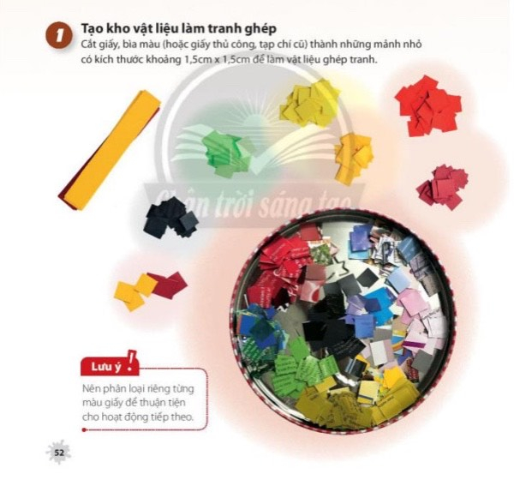  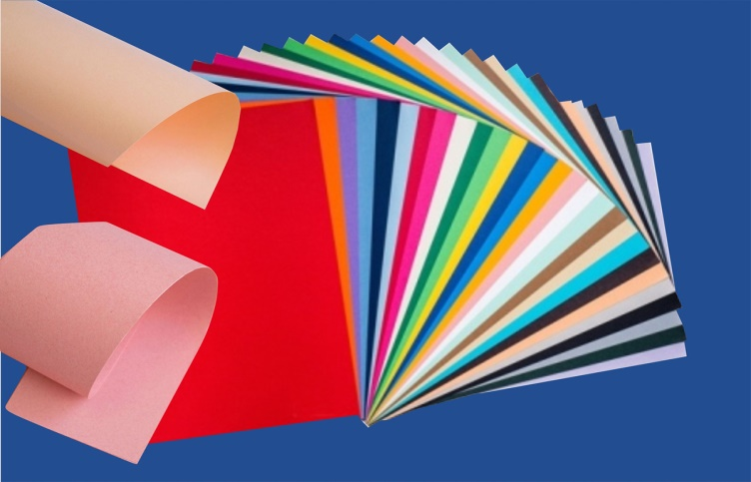  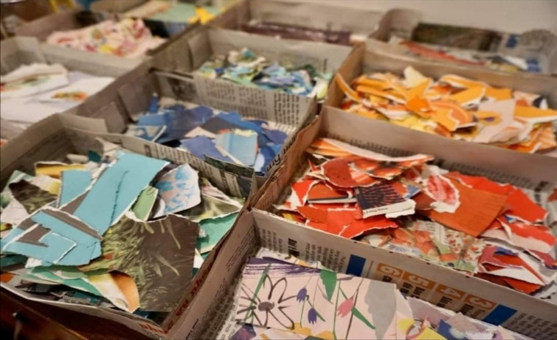

HOẠT ĐỘNG 2 : KIẾN TẠO KIẾN THỨC- KỸ NĂNG
a.Mục tiêu:
b. Nội dung: Yêu cầu HS quan sát hình ở trang 56 SGK Mĩ thuật 76 để nhận biết cách trang trí thảm hình vuông.
c. Sản phẩm học tập:
d. Tổ chức thực hiện:
*GV chuyển giao nhiệm vụ học tập.  - Yêu cầu HS quan sát hình ở trang 53 SGK  Mĩ thuật 7 thảo luận để nhận biết cách tạo tranh ghép từ các mảnh giấy màu  - Khuyến khích HS nêu và ghi nhớ các bước  thực hành cách tạo tranh ghép từ các mảnh giấy màu  - GV đặt câu hỏi gợi ý để HS suy nghĩ, thảo luận:  + Quan sát hình mình hoa và trình bày các bước tạo tranh ghép từ các mảnh giấy màu  + Có thể cách vẽ mô phỏng nhân vật theo mẫu bằng những hình thức nào ?  + Chất liệu kĩ thuật nào sẽ phù hợp để tạo tranh ghép từ các mảnh giấy màu?  *HS thực hiện nhiệm vụ học tập.  + HS đọc sgk và thực hiện yêu cầu.  + GV đến các nhóm theo dõi, hỗ trợ HS nếu cần thiết.  *Báo cáo kết quả hoạt động và thảo luận  + GV gọi 2 bạn đại diện của 2 nhóm trả lời.  + GV gọi HS khác nhận xét, bổ sung.  *Đánh giá kết quả, thực hiện nhiệm vụ học tập  HS nhận xét đánh giá chéo  + GVNX - Chốt kiến thức  Hướng dẫn học ở nhà:  -Xem lại cách làm tranh từ các mảnh ghép  -Chuẩn bị dụng cụ cho giờ sau làm bài TH | II.Cách tạo tranh ghép từ các mảnh giấy màu  Bước 1: Vẽ hình lên giấy hoặc bìa màu.  Bước 2: Cắt, ghép và dán các mảnh giấy màu cạnh nhau theo nét viền của hình.  Bước 3: Ghép và dán nối tiếp các mảnh giấy tạo màu cho hình.  Bước 4: Ghép và dán và mảnh giấy tạo màu nền hoàn thiện sản phẩm.  Ghi nhớ: Giữ khe hở giữa các mảnh ghép bằng cách không dán chồng các mảnh giấy lên nhau  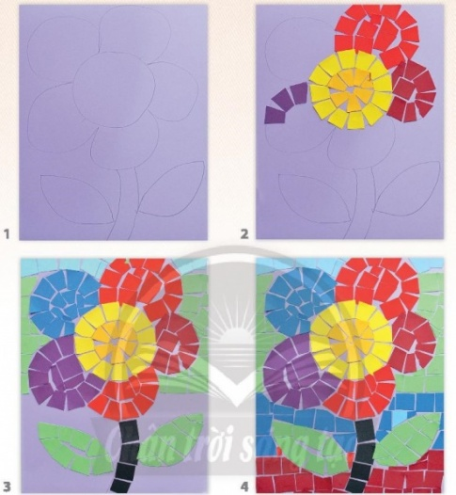  Ghi nhớ: Giữ khe hở giữa các mảnh ghép bằng cách không dán chồng các mảnh giấy lên nhau

(TIẾT 26) HOẠT ĐỘNG 3 :LUYỆN TẬP- SÁNG TẠO
TẠO BỨC TRANH BẰNG CÁCH CẮT, GHÉP GIẤY MÀU
a. Mục tiêu: củng cố và khắc sâu kiến thức cho HS dựa trên kiến thức và kĩ năng đã học.
b. Nội dung:
- GV yêu cầu HS làm bài tập phần Luyện tập – sáng tạo trong SGK.
c. Sản phẩm học tập: sản phẩm mĩ thuật của HS.
d. Tổ chức thực hiện:
- GV yêu cầu HS , làm việc theo nhóm thảo luận :  + Xác định nội dung bức tranh sẽ thể hiện.  + Lựa chọn màu giấy nền và các mảnh giấy màu phù hợp với ý tưởng thể hiện  + Thực hiện taọ bức tranh theo ý thích  - HS thực hành luyện tập:  + Có thể tạo sản phẩm cá nhân hoặc nhóm  + Nên bôi hồ vào hình và nền rồi ghép, dán các mảnh với nhau  - GV nhận xét, bổ sung. | 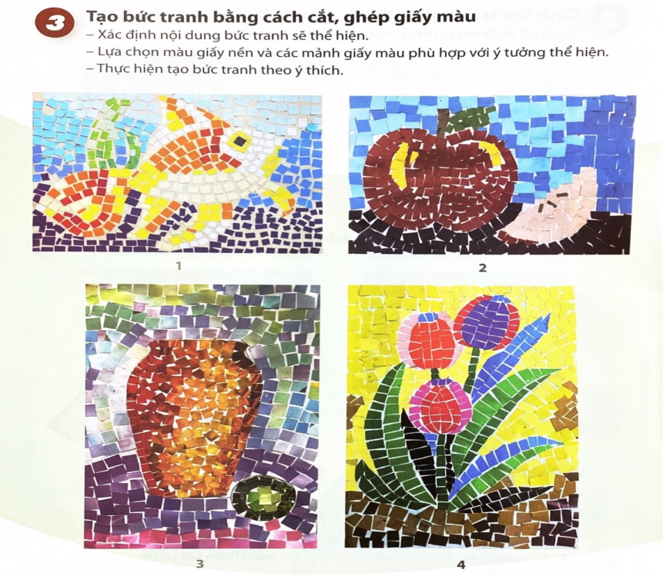  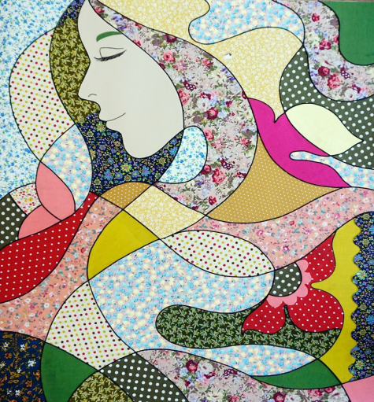
HOẠT ĐỘNG 4:PHÂN TÍCH – ĐÁNH GIÁ
Trưng bày và chia sẻ
a. Mục tiêu: HS trưng bày sản phẩm và chia sẻ sản phẩm của mình.
b. Nội dung:
- GV yêu cầu HS trả lời câu hỏi ở hoạt động Phân tích – đánh giá trong SGK Mĩ thuật 7
- HS thảo luận và trả lời câu hỏi trong SGK Mĩ thuật 7
c. Sản phẩm học tập: sản phẩm mĩ thuật của HS
d. Tổ chức thực hiện:

Hướng dẫn HS trưng bày sản phẩm ở những vị trí
thích hợp trong lớp học như trên
bảng/tường lớp học để thuận tiện quan sát.
- Yêu cầu HS nêu cảm nhận và phân tích :
+ Bài vẽ em yêu thích
+ Cách phối hợp màu sắc trong hình vẽ
+ Sự khác biệt của bài vẽ so với hình mẫu
+ Kĩ thuật cắt, ghép tranh
+ Ý tưởng sử dụng sản phẩm
+ Ý tưởng điều chỉnh để sản phẩm hoàn thiện hơn
- HS tiếp nhận nhiệm vụ, thực hiện nhiệm vụ.
- GV nhận xét, đánh giá, chuẩn kiến thức bài học

HOẠT ĐỘNG 5: VẬN DỤNG-PHÁT TRIỂN
Tìm hiểu ứng dụng của tranh ghép gốm (Mosaic) trong đời sống
a. Mục tiêu: HS vận dụng kiến thức đã học vào thực tế.
b. Nội dung:
- GV yêu cầu HS trả lời câu hỏi ở hoạt động Vận dụng – phát triển trong SGK Mĩ thuật 7
- HS thảo luận và trả lời câu hỏi trong SGK Mĩ thuật 7
c. Sản phẩm học tập: câu trả lời, thảo luận của HS
d. Tổ chức thực hiện:

Yêu cầu HS quan sát, tìm hiểu ứng dụng của tranh ghép gốm (Mosaic) trong đời sống  - GV đặt câu hỏi gợi ý để HS thảo luận và trả lời :  + Quan sát hình và tìm hiểu để nhận biết nét đẹp, vai trò và hình thức ứng dụng của tranh ghép gốm trong cuộc sống  - HS tiếp nhận nhiệm vụ, trả lời câu hỏi, đưa ra đáp án :  Nghệ thuật tranh ghép gốm (Mosaic) xuất hiện trong thời kỳ nghệ thuật Trung đại phương T6y, thường được sử dụng để trang trí trong các công trình kiến trúc. Ngày nay, nghệ thuật Mosaic được sử dụng rộng rãi trong kiến trúc, không gian công cộng để tạo vẻ đẹp cho công trình và phục vụ nhu cầu thưởng thức thẩm mĩ của công chúng  -GV nhận xét, đánh giá, chuẩn kiến thức bài học  Hướng dẫn học ở nhà:  -Hoàn thiện bài thực hành  -Xem trước bài 13: Chạm khắc đình làng  -Chuẩn bị:giấy,bút màu,đất nặn… |  | 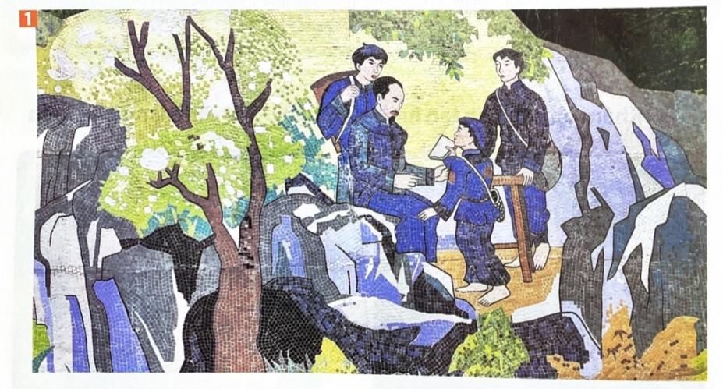  Trích đoạn tranh ghép gốm về Anh hùng liệt sĩ Kim Đồng, Cao Bằng. Ảnh: Quỳnh Nga  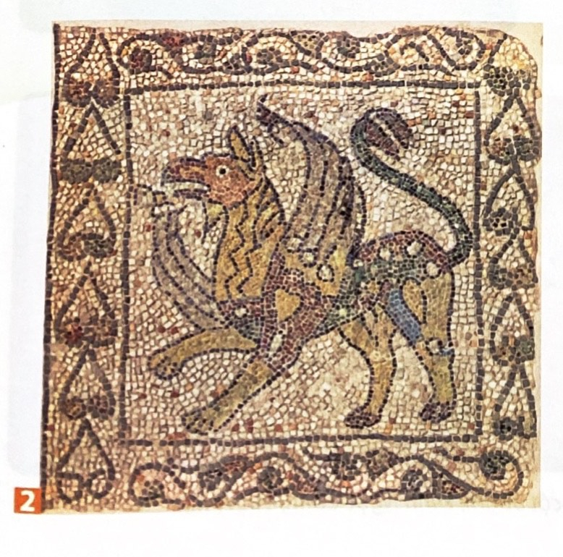  Tranh ghép gốm trong nhà thờ Chiesa di San Giovannni Evangelista  (Ảnh: shutterstock.com)  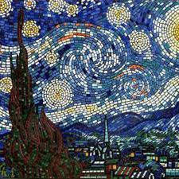  Tranh ghép bằng nhiều chất liệu

